L'UOMO MODERNO:
Protagonista del "Teatro dell'Assurdo'

BECKETT : "WAITING FOR GODOT" PIRANDELLO : "CAOS DELLA VITA",
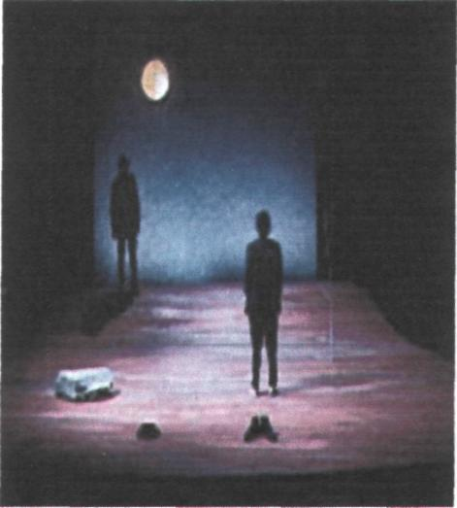
"CAOS DELLA FORMA"e IL
TEATRO DELLE "MASCHERE NUDE' MONTALE : "MERIGGIARE PALLIDO E ASSORTO"
SARTRE
SENECA : IL "TEDIUM VITAE" (DE TRANQUILLITATE ANIMI)
MUNCH e POLLOCK
FREUD :ES, IO, SUPER-IO e ESPRESSIONI DELL 'IO
GIOVANNI MARIA BERTIN : LA PROBLEMATICITA ' IO-MONDO
11 SETTEMBRE 2001 : L’ ATTACCO ALLE TORRI GEMELLE CANTO DI "ULISSE": IMMAGINE DELL 'UOMO DI OGGI
IL LAVORO: ATTIVITA ' UMANA FINALIZZATA ALLA SODDISFAZIONE DI BISOGNI PERSONALI E COLLETTIVI

CARMELA BISCEGLIA
V sez. B
A. S. 2004/2005
PERCORSO INTERDISCIPLINARE
ROBUSTELLA ANNARITA
ISISS AG. "RONCALLI"
LICEO SOCIO-PSICO-PEDAGOGICO VA. SEZ."B" a.s. 2004/2005

BAMBINI E TV
DALLA SEMPLICITÀ'

ALLA DEGENERAZIONE

La favola di Fedro
LATINO: ITALIANO: STORIA: PEDAGOGIA
G. Pascoli
Il boom economico italiano
J.S.Bruner "cognitivismo e post-attivismo" -
"televisione multimedialità-educazione'
METODOLOGIA DELLA RICERCA: Bambini e TV
FILOSOFIA: Karl Popper
ARTE: La <pop-art> di Andy Warhol.
INGLESE: 1984 by George Orwell
DIRITTO: L'incapacità e la protezione dell'incapace
FIRMA
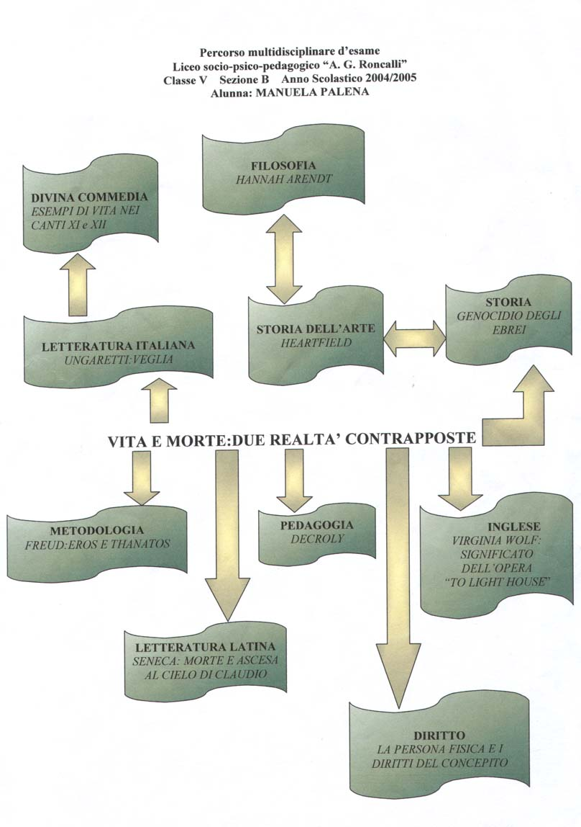

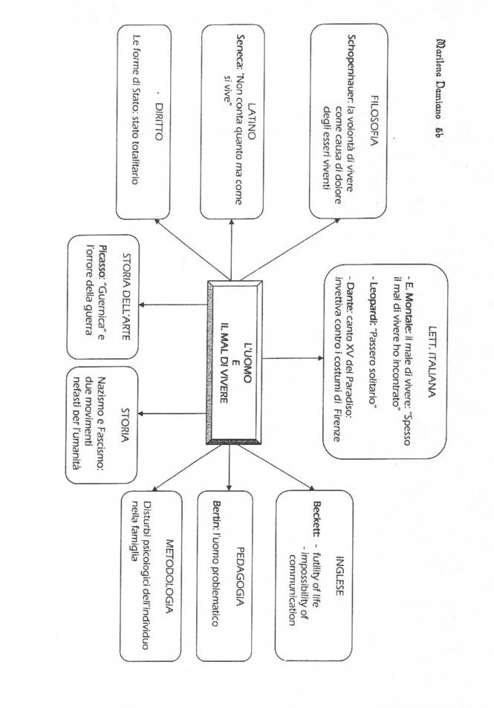
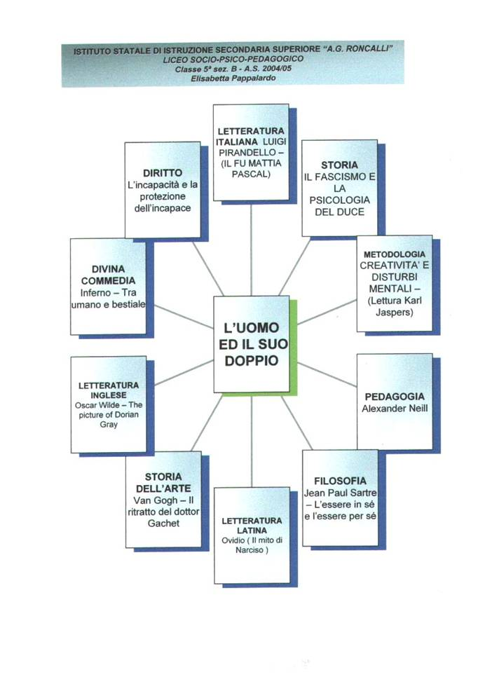
ANNO SCOLASTICO 2004/2005
Sorace Caterina V B LICEO SOCIO PSICOPEDAGOGICO

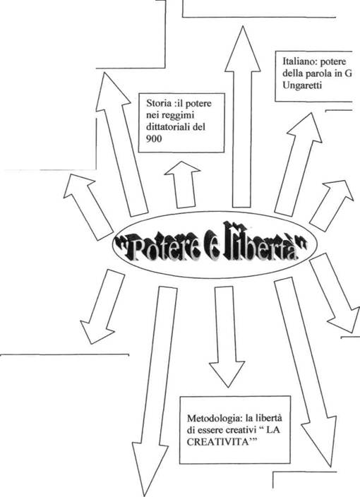
Filosofia: potere e libertà in Nietzsche (la Volontà di Potenza) e Popper (la teoria della democrazia)
Potere e libertà nella "Commedia"D. Alighieri Catone Uticense difensore della libertà ( Canto I purgatorio)
Latino: potere e libertà in Tacito e Seneca
Pedagogia: l'educazione libera di A. Neill e il potere del collettivo come strumento di educazione in A. Makarenko .
Arte e cultura nel regime nazionalsocialista: "L'arte degenerata" di J.Heartfield e il realismo espressionista
Ed. Fisica: sport e ginnastica nell' Italia Fascista

Diritto le forme di Stato "lo Stato Diritto le forme di Stato "lo Stato Totalitario"

Inglese: "power and freedom
like struggle between good and
evil" J.R.R..Tolkien in "The
Lord of the Ring", the Ruling
Ring
Percorso multidisciplinare d'esame
Liceo socio - psico - pedagogico "A.G. RONCALLI"
Classe: V Sezione: B Anno Scolastico: 2000/01
Alunna: LINDA RICCARDI

L’ESTETA NELLO SCENARIO ANTIPOSITIVISTICO EL NUOVO SECOLO

ITALIANO: D'ANNUNZIO, "il piacere" - il mito del superuomo.
S TORIA: DOPOGUERRA IN ITALIA - IMPRESA DI FIUME - GOVERNO NITTI E IL PRIMO SISTEMA PROPORZIONALE (1919).
DIRITTO: I sistemi elettorali.
FILOSOFIA: NIETZSCHE, il superuomo.
METODOLOGIA: la creatività-.
PEDAGOGIA: BRUNER, la mano destra e la mano sinistra.
ARTE: scuola di Parigi - MODIGLIANI.
BIOLOGIA: L'APPARATO SENSORIALE - LA VISTA.
INGLESE : OSCAR WILDE.

IL LUNGO CAMMINO DELLE DONNE

PEDAGOGIA
Maria Montessori Letture
Elena Giannini Belotti (gli stereotipi della cultura occidentale)
Adriana Cavarero (Il pensiero della differenza: io maschile, io femminile)

STORIA
Libro "Pane Nero" (Miriam Mafai) 2- Guerra Mondiale
\
DIRITTO
Articolo 37
Lavoratrice e Madre

SME L' aggressività e la Donna
\
INGLESE Virginia Wolf

ITALIANO Umberto Saba
Rapporto con la Madre e la Moglie
Poesia "A mia Moglie"
\
DANTE Divina Commedia 3° Canto del Paradiso

LATINO Petronio
• La Matrona di Efeso
\
ARTE Toulose - Lautrec
• Ballo al Moulin Rouge

L'ESTETA
IERI E OGGI
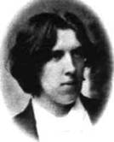
Italiano : Gabriele D'Annunzio
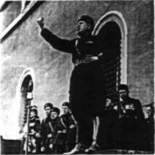
Storia : Il Fascismo
Diritto: Lo Stato Totalitario
Metodologia : L'aggressività

Pedagogia : Alexander Sutherland Nelli
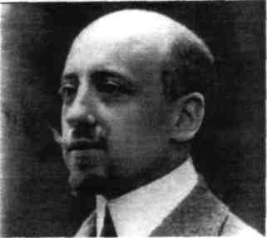
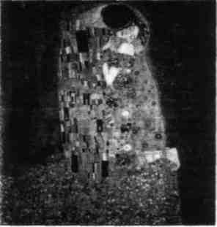
Inglese : Oscar Wilde
— Il ritratto di Dorian Gray-
Filosofia : Kierkegaard
- La Vita Estetica —
Latino : Petronio

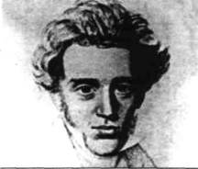
Divina Commedia : Canto XI Purgatorio :
- / Superbi —
Storia dell’Arte : Gustav Klimt

Roberta Di Fiore V B

